## 半导体中的电子状态

1. 晶体结构
   1. 金刚石结构（共价键结构、立方对称性）
   2. 闪锌矿结构（共价键+离子键、立方对称性）（砷化镓）
   3. 纤锌矿结构（共价键+离子键、 六方对称性）（离子性更强）
2. 单电子近似：

晶体中的某一个电子是在周期性排列且固定不动的原子核势场以及其他大量电子的平均势场中运动，这个势场也是周期性变化的，而且它的周期与晶格周期相同。

* 1. 能带论：

能带论是用单电子近似方法来处理问题的理论

* 1. 简并：
     1. 简并轨道：同一亚层(能量相同)伸展方向不同的原子轨道
     2. 简并度：简并轨道或简并态的个数。

1. 能带：
   1. 能带的形成过程：由N个原子组成的晶体，当N个原子相互靠近结合成晶体后，每个电子要受到周围原子势场的作用，其结果是每一个N度简并的能级都分裂成N个彼此距离很近的能级，这N个能级组成一个能带。
   2. 共有化运动：电子不完全局限在某一原子上，可以由一个原子转移到相邻的原子上去，从而在整个晶体中运动。最外层交叠最多（共有化运动强），内壳层交叠较少（共有化运动弱）。
   3. 两个原子的情况：

相距很远时，相互作用力忽略不计。原子逐渐靠近，外层轨道发生电子的共有化运动，进而能级分裂。

1. 导电机构
   1. 导带：0K下的半满带和空带
   2. 价带：0K下的满带
   3. 半导体与金属导体最大的区别是导带的电子和价带的空穴同时参与导电
2. 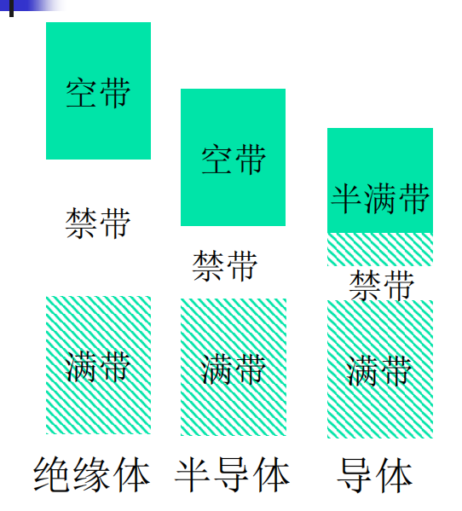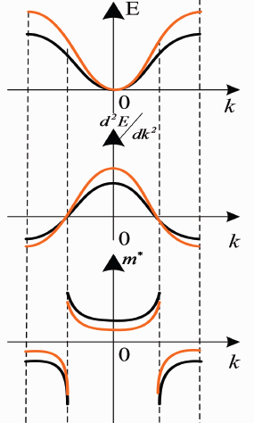

① 能带结构的不同

不同点：价带的填充情况；禁带的宽度。

* ➢ 导体的价带半满；
* ➢ 绝缘体和半导体类似，价带全满导带为空

② 导电性差异的原因分析

导体导带的自由电子在外电场下定向移动而导电，所以金属是良导体；半导体的禁带宽度窄，当温度升高或有光照时，价带中少量电子被激发到导带中，而参与导电，同时价带的空穴也参与导电。绝缘体的禁带宽度很大，激发电子需要很大的能量，在通常温度下，能激发到导带的电子很少，因而导电性很差。

## 半导体中杂志和缺陷能级

1. 微量杂质和缺陷的存在对器件的性能产生的影响

由于杂质和缺陷的存在，会使严格按周期性排列的原子所产生的周期性势场受到破坏，有可能在禁带中引入允许电子具有的能量状态（能级）。正是因为杂质和缺陷能够在禁带中引入能级，才使他们对半导体的性质产生决定性的影响。

1. 杂质浓度：单位体积中的杂质原子数
2. 施主杂质、施主杂质电离能
   1. 施主杂质：掺入到半导体中的杂质原子，能够向半导体提供导电的电子，并成为带正电的离子。如Si中的P 和As
   2. 杂质电离能：电子挣脱束缚成为导电电子所需的能量称为杂质电离能，用表示。
3. 受主杂质、受主杂质电离能
   1. 受主杂质：掺入到半导体中的杂质原子，能够向半导体提供导电的空穴，并成为带负电的离子。如Si中的B
   2. 受主电离能：使空穴挣脱受主杂质束缚成为导电空穴所需要的能量，称为受主杂质的电离能
4. 施主和受主杂质电离前后的电子填充状态和带电情况
5. 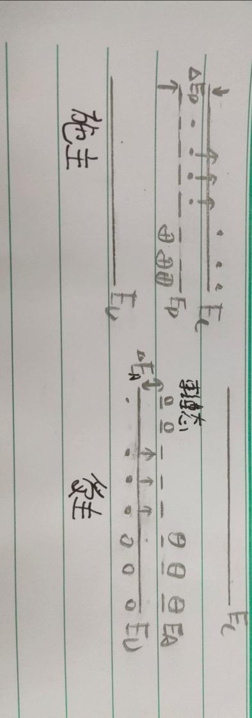
6. 杂质的补偿作用
   1. 半导体中同时存在施主和受主杂质时，半导体是N型还是P型由杂质的浓度差决定
   2. 半导体中净杂质浓度称为有效杂质浓度（有效施主浓度；有效受主浓度）
   3. 杂质的高度补偿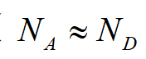

## 半导体中载流子的统计分布

1. 热平衡状态半导体的特点
   1. 载流子的复合=产生
   2. 电子和空穴浓度保持不变
   3. 判据式
   4. 温度改变会破坏原来的热平衡，重新建立新的平衡状态。
2. 费米分布、费米能级
   1. 费米分布定义：从大量电子的整体看，电子按能量大小具有一定的统计分布规律性；根据量子统计理论，服从泡利不相容原理的电子遵循费米统计律
   2. 费米能级的物理意义：是描写热平衡状态下，电子在允许的量子态上如何分布的一个统计分布规律。
   3. 费米能级可看作量子态基本被电子占据或基本为空的标志。
   4. 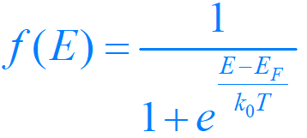
      1. 玻尔兹曼分布---非简并半导体
      2. 费米分布---简并半导体
   5. 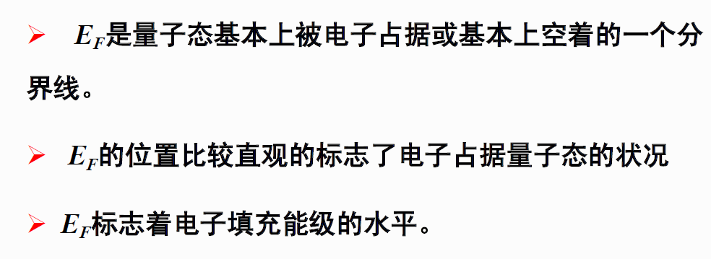
   6. 简并半导体与非简并半导体的区别:

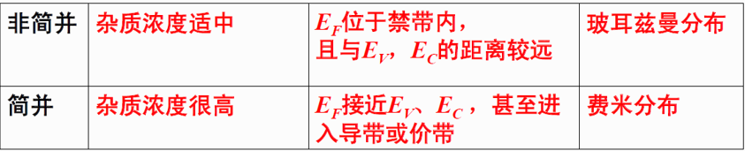

1. 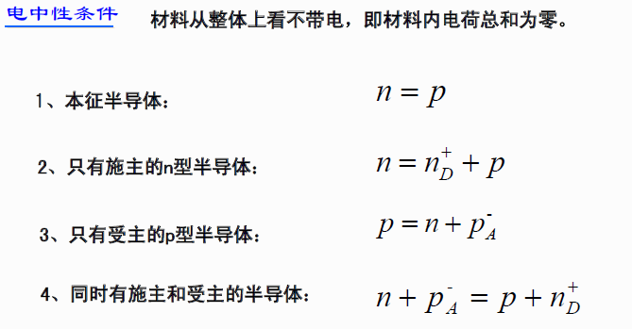
2. 费米能级和载流子浓度的影响因素（温度和杂质浓度）

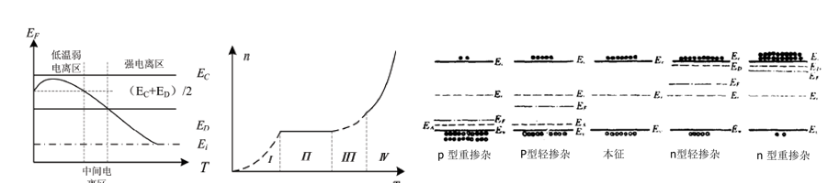

## 半导体的导电性

1. 欧姆定律微分形式：
2. 迁移率的定义及物理意义
   1. 定义：单位场强下载流子的平均漂移速度
   2. 物理意义：反映了载流子漂移运动的难易程度
3. 电导率、迁移率和散射概率分别与平均自由时间的关系

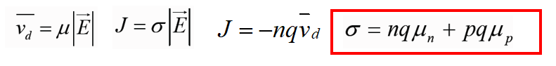

1. 为什么恒定电场下平均漂移速度是恒定的值

当有外电场作用时，载流子既受电场力的作用，同时不断发生散射；电场力的加速作用不能累加，平均漂移速度恒定。

1. 电场下载流子的运动实质：热运动和漂移运动的叠加
2. 载流子散射
   1. 机理：载流子发生不同状态（k）的跃迁
   2. 本质：晶格周期性势场遭到破坏而存在附加势场。
   3. 分类：电离杂质散射、晶格振动散射（两种为主）、原子空位、填隙原子、位错等
3. 迁移率与温度和杂质浓度之间的关系
   1. 迁移率随温度升高在低掺杂浓度时降低，高掺杂浓度时先升高再降低；
   2. 高掺杂浓度下少数载流子迁移率和多数载流子迁移率之间的关系
4. 电导率随温度的变化关系

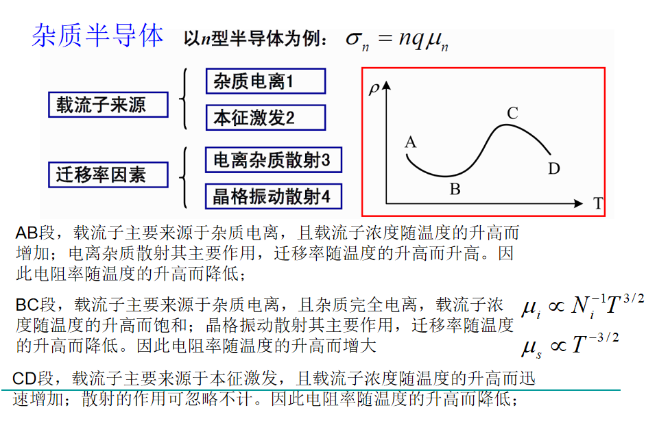

## 非平衡载流子

1. 大注入、小注入的条件

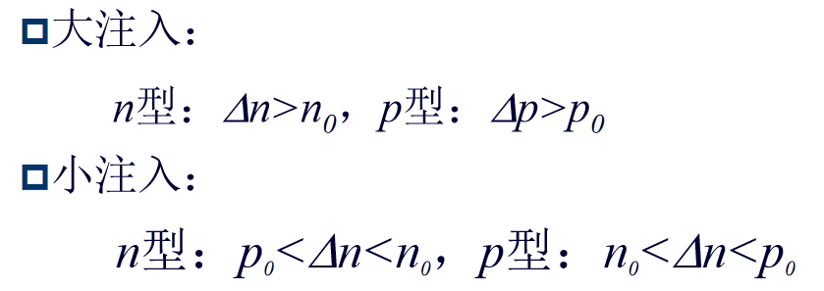

1. 非平衡载流子的寿命（非子寿命）
   1. 非平衡载流子在半导体中的平均生存时间称为非子寿命t
   2. 寿命标志着非子浓度减小到原值的1/e所经历的时间。
2. 准费米能级的位置
   1. 非平衡载流子越多，准费米能级偏离就越远。
   2. 在非平衡态时，一般情况下，少数载流子的准费米能级偏离费米能级较大
   3. 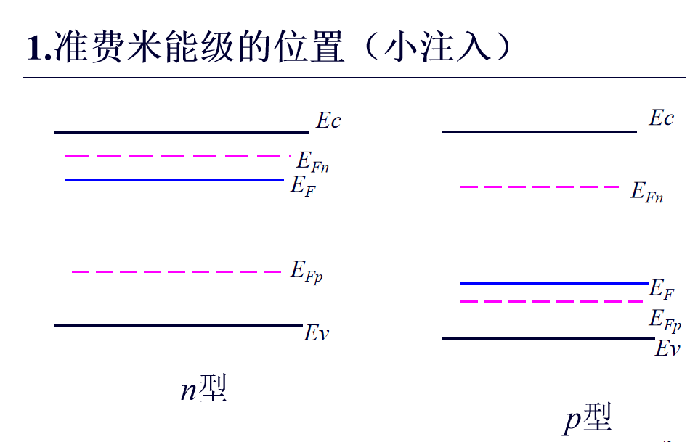
3. 复合理论
   1. 按复合的机构分类：直接复合、间接复合
   2. 复合发生的位置分类：表面复合、体内复合
   3. 能量放出的方式分类：辐射符合（发射光子）、俄歇复合、非辐射复合（发射声子）
   4. 间接复合的四个过程的发射或俘获的系数分别与哪些因素有关：
      1. 俘获电子：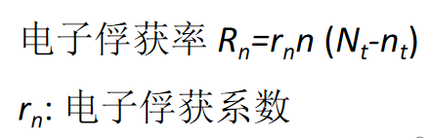
      2. 发射电子：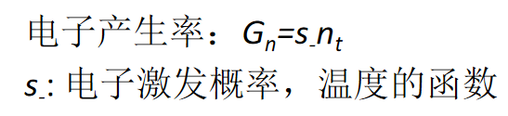
      3. 俘获空穴：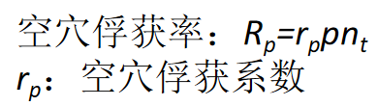
      4. 发射空穴：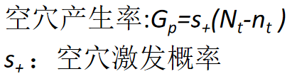
   5. 最有效的复合中心的位置：禁带中线附近。
   6. 直接复合：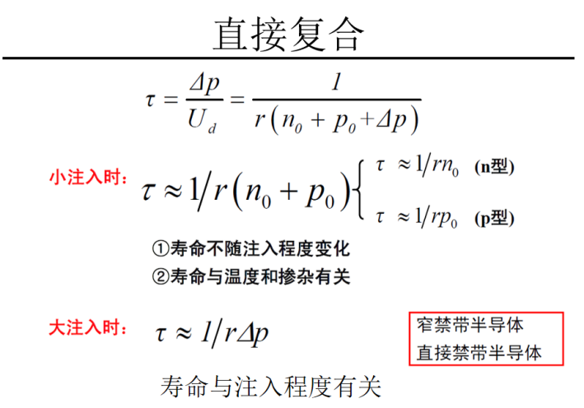
4. 陷阱效应：
   1. 定义：杂质能级积累非平衡载流子的作用称为陷阱效应
   2. 具有明显陷阱效应的条件：△nt≧ △n(△p)
   3. 最利于陷阱作用的杂质能级的位置：费米能级附近
   4. 陷阱与复合中心的不同

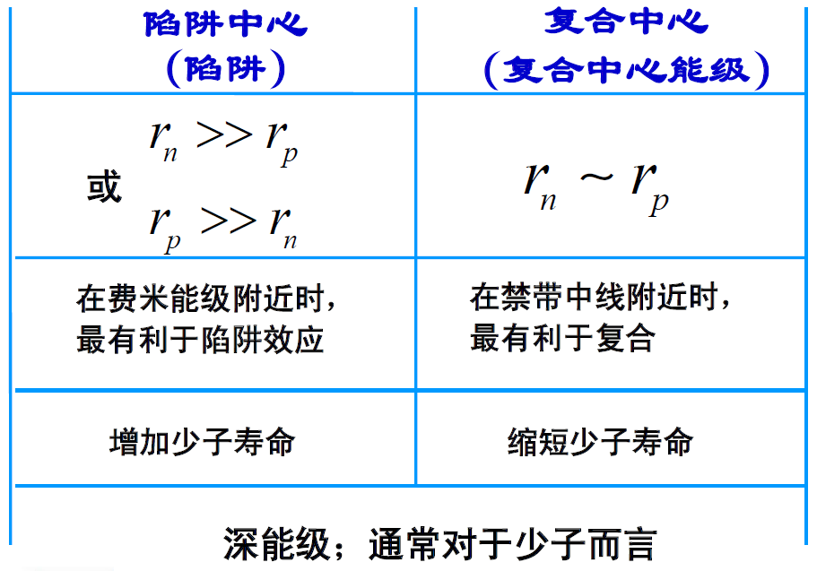

1. 载流子的扩散运动
   1. 扩散流密度：单位时间通过单位面积的粒子数

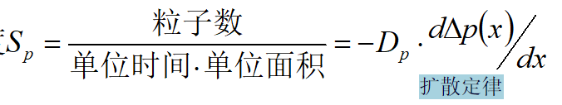

* 1. 扩散流密度与载流子的浓度梯度之间的关系

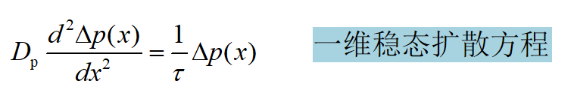

* 1. 扩散长度、扩散长度与非平衡载流子的寿命之间的关系
     1. 扩散长度：表示空穴在边扩散边复合的过程中，减少至原值的1/e时所扩散的距离。标志着非子深入样品的平均距离。
     2. 

## PN结

1. 突变结和线性缓变结

合金结和高表面浓度的浅扩散结可认为是（突变结）

低表面浓度的深扩散结可认为是 （线性缓变结）。

1. 空间电荷区
   1. 形成过程：中性半导体接触、电子和空穴的扩散运动
   2. 空间电荷的组成：由电离施主和电离受主电荷组成
   3. 势垒区、耗尽层
      1. 能带弯曲形成势能高坡，空间电荷区又称“势垒区”，电子从势能低的n区向势能高的p区运动，必须克服该势垒区
      2. 势垒区中载流子浓度比n区和p区的多数载流子浓度小得多，势垒区又称耗尽层；
   4. 宽度与杂质浓度、外加电压的关系
      1. 势垒宽度随杂质浓度的提高而变窄
      2. 杂质浓度一定时，大的接触电势差对应宽的势垒宽度
2. 平衡pn结的特点
   1. 宽度和势垒高度恒定；
   2. 有统一的费米能级；
   3. 流过pn结的净电流为零
3. pn结的接触电势差：平衡pn结两端间的电势差
4. 非平衡状态下的pn结
   1. 正偏压、反偏压下的势垒高度的变化、准费米能级的变化
      1. 正偏压：势垒宽度变窄，高度下降，准费米能级
      2. 反偏压：势垒区变宽、势垒高度增高，准费米能级
      3. 正向偏压下：准费米能级替代、准费米能级变化发生在扩散区
      4. 反向偏压下：
      5. 准费米能级变化与正偏时相似。不同：
   2. 理想pn结模型的假设条件
      1. 小注入
      2. 突变耗尽层条件
      3. 通过耗尽层的电子和空穴电流是常量
      4. 玻尔兹曼边界条件
   3. 计算理想pn结电流电压方程式的步骤
      1. （根据费米能级计算势垒区边界处的非平衡少数载流子的浓度 ）,
      2. （求解扩散区中非平衡少数载流子的分布）,
      3. （根据扩散流密度计算出少数载流子的电流密度）
      4. （将电子和空穴的扩散电流密度相加得到理想pn结模型的电流电压方程式）。
   4. 影响pn结电流电压特性偏离理想方程的因素
      1. 表面效应
      2. 势垒区中的产生和复合
      3. 大注入
      4. 串联电阻效应
5. 理想pn结的电流-电压方程
   1. 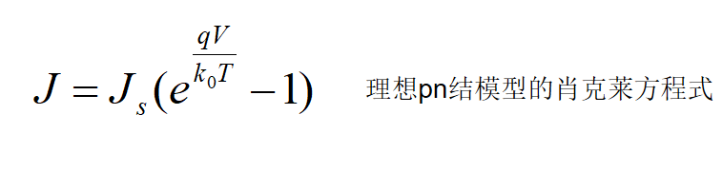
   2. 1.单向导通性2.电流受温度影响大
6. pn结电容
   1. 势垒电容：势垒区的空间电荷数随外加偏压发生变化，等价于电容器的充、放电作用。这种电容叫势垒电容。
   2. 扩散电容：由于正向偏压增大或减小，引起势垒区边界处积累的电荷数量增多或减小产生的电容称为扩散电容。
   3. 微分电容：pn结在固定直流偏压V作用下，叠加一个微小的电压dV，引起电荷变化dQ,该直流偏压下的微分电容。
7. pn结击穿
   1. 雪崩击穿：反偏时，由于倍增效应，势垒区单位时间内产生大量载流子，使得反向电流迅速增大发生pn结的击穿
   2. 隧道击穿：大量的电子从价带穿过禁带进入导带引起的击穿
   3. 热电击穿：由于热不稳定引起的击穿。
   4. 发生雪崩击穿、隧道击穿、热电击穿的条件
      1. 隧道：高掺杂浓度下，低的反向电压有利于隧道击穿的发生
      2. 雪崩：低的掺杂浓度下, 大的反向电压会引起势垒宽度的增加, 有利于雪崩击穿
      3. 热电：Eg小，散热不好

## 金属和半导体的接触

1. 金属的功函数、半导体的功函数、电子亲和能
   1. 金属的功函数：起始能量等于费米能级的电子由金属内部逸出到真空中所需要的最小能量
   2. 半导体的功函数：起始能量等于费米能级的电子由半导体内部逸出到真空中所需要的最小能量
   3. 电子亲合能：半导体导带底的电子逸出体外所需要的最小能量
2. （金属-半导体接触的）阻挡层具有整流特性
3. 肖特基二极管与pn结二极管的不同
   1. 肖特基势垒二极管有更好的高频特性
   2. 同样的使用电流，肖特基势垒二极管有较低的正向导通电压。
4. 反阻挡层具有欧姆特性
5. 什么是欧姆接触

指不产生明显的附加阻抗，而且不会使半导体内部的平衡载流子浓度发生显著改变的接触。

1. 在实际中怎么实现金属和半导体的欧姆接触

利用隧道效应的原理。

## 半导体异质结构

1. 异质结概念

由两种不同的半导体单晶组成的结

1. 超注入现象：

在异质结中，由宽禁带半导体注入到窄禁带半导体中少数载流子浓度可超过宽带半导体中多数载流子浓度

1. 异质结的注入特性：高注入比、超注入现象